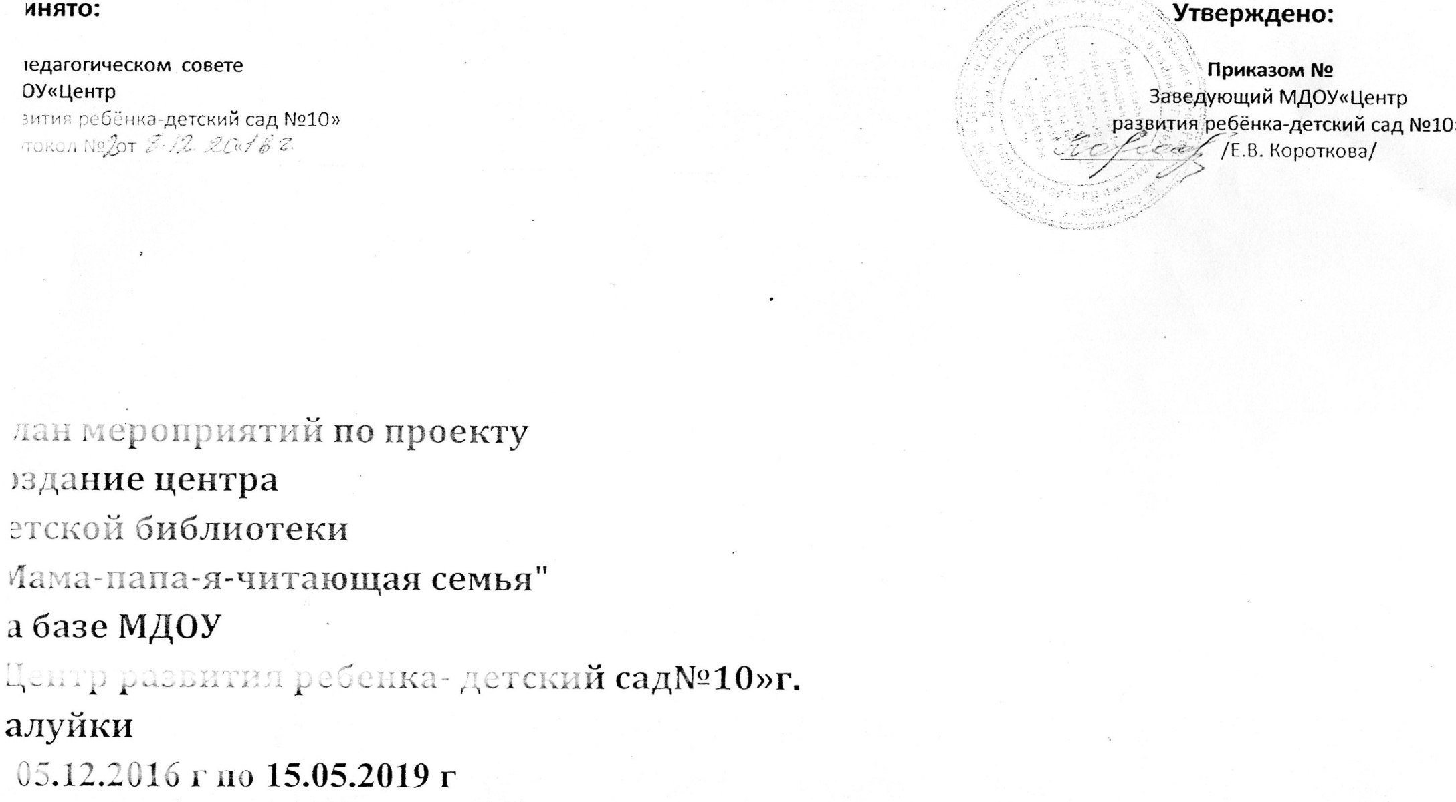Принято: Утверждено:

На педагогическом совете Приказом №
МДОУ«Центр Заведующий МДОУ«Центр
развития ребёнка-детский сад №10» развития ребёнка-детский сад №10»
Протокол № от « » ____________ /Е.В. Короткова/

Код задачи | Название задачи | Длительность, дни | Дата начала работ | Дата окончания работ (контрольная точка) | Состав участников  (ФИО ответственных исполнителей)
1. | Подготовительный этап по созданию центра | 2 года 161 день | 05.12.2016 | 15.05.2019 | Короткова Е.В.  Ситникова Ю.В.  Корева А.В.
1.1 | Разработка положения центра | 3 | 06.12.2016 | 09.12.2016 | Короткова Е.В.  Ситникова Ю.В.  Корева А.В.
1.2 | Разработка плана работы центра | 6 | 12.12.2016 | 18.12.2016 | Короткова Е.В.  Ситникова Ю.В.  Корева А.В.
1.3 | Оформление рекламной газеты, анкетирование родителей | 7 | 19.12.2016 | 26.12.2016 | Корева А.В.
2. | Основной этап | 2 г.139 дней | 27.12.2016 | 15.05.2019 | Корева А.В.
2.1 | Изготовление книжного стеллажа | 20 | 27.12.2016 | 15.01.2017 | Корева А.В.
2.2. | Оформление центра детской библиотеки:  -совместная работа с родителями по подбору книг по творчеству С.Маршака  -знакомство детей с биографией писателя С.Маршака  -разучивание стихотворений С.Маршака | 53 | 16.01.2017 | 10.03.2017 | Корева А.В.
2.3 | Досуг «Путешествие по дорогам книг С.Маршака» | 7 | 10.03.2017 | 27.03.2017 | Корева А.В.
2.4 | Оформление центра детская библиотека:  -подбор книг по творчеству К.Чуковского  -знакомство детей с биографией писателя К.Чуковского  -разучивание стихотворений К.Чуковского | 61 | 28.03.2017 | 19.05.2017 | Корева А.В.
2.5. | Инсценировка для детей младших групп «Доктор Айболит» | 2 | 22.05.2017 | 23.05.2017 | Корева А.В.
2.6 | Оформление центра детская библиотека:  -подбор книг по творчеству А.Барто,  - составление биографического альбома А.Барто;  -выставка книг А.Барто | 63 | 23.05.2017 | 24.07.2017 | Корева А.В.
2.7 | Знакомство детей с творчеством А.Барто, разучивание стихотворений А.Барто | 27 | 25.07.2017 | 20.08.2017 | Корева А.В.
2.8 | Досуговое мероприятие А.Барто «Путешествие к игрушкам» | 1 | 21.08.2017 | 21.08.2017 | Корева А.В.
2.9 | Конкурс детских рисунков совместно с родителями «Любимый герой стихотворения А.Барто». | 25 | 22.08.2017 | 15.09.2017 | Корева А.В.
2.10 | Оформление центра детская библиотека:  -подбор книг по творчеству В.Сутеева.  -знакомство детей с биографией писателя В.Сутеева  - Просмотр мультфильмов по произведением В.Сутеева. | 53 | 18.09.2017 | 9.11.2017 | Корева А.В.
2.11 | Подготовка и проведение утренника «Новогодняя карусель» – инсценировка сказки «Елка» В.Сутеева. | 15 | 10.11.2017 | 25.12.2017 | Корева А.В.
2.12 | Оформление центра детская библиотека:  -подбор книг о природе русских поэтов и писателей;  -выставка книг «Природа на страницах книг»  -Разучивание стихотворений о зиме. | 47 | 26.12.2017 | 06.02.2018 | Корева А.В.
2.13 | Подготовка и проведение литературного вечера «Зима словами поэтов» | 12 | 07.02.2018 | 19.02.1018 | Корева А.В.
2.14. | Оформление центра детская библиотека:  -Подбор книг по творчеству А.С. Пушкина;  -Знакомство с биографией А.С. Пушкина  -Просмотр мультфильмов по сказкам А.С. Пушкина | 51 | 20.02.2018 | 14.04.2018 | Корева А.В.
2.15 | Литературная викторина «По сказкам А.С. Пушкина» | 1 | 15.04.2018 | 15.04.2018 | Корева А.В.
2.16 | Оформление центра детская библиотека:  -подбор книг «Жанры детского фольклора»;  выставка книг «Народные сочинения»;  разучивание загадок, потешек, поговорок, пословиц. | 50 | 16.04.2018 | 04.06.2018 | Корева А.В.
2.17 | Подготовка и проведение развлечения «Посиделки на скамейке» | 6 | 05.06.2018 | 11.06.2018 | Корева А.В.
2.18. | «Книжкина больница». Совместная работа с родителями и детьми по ремонту библиотечных книг, приобретение, изготовление настольных игр по сюжетам детских произведений, сказок. | 64 | 11.06.2018 | 24.08.2018 | Корева А.В.
2.19 | Оформление центра детская библиотека:  -подбор книг – писатели и поэты о женщинах и матерях;  - разучивание стихотворений о маме;  -составление альбома «Матери известных детских писателей и поэтов. | 66 | 27.08.2018 | 1.11.2018 | Корева А.В.
2.20 | Подготовка и проведение досугового мероприятия «Мама-первое слово» | 25 | 2.11.2018 | 27.11.2018 | Корева А.В.
2.21 | Оформление центра детская библиотека:  -подбор книг –поэты о войне;  -выставка книг военной тематики;  -знакомство с биографией поэта А.Твардовского.  -разучивание стихотворений А.Твардовского. | 65 | 28.11.2018 | 31.01.2019 | Корева А.В.
2.22 | Подготовка и проведение творческого вечера А.Твардовского «О войне» | 22 | 01.02.2019 | 23.02.2019 | Корева А.В.
2.23 | Оформление центра детская библиотека:  -Подбор книг по творчеству С.Михалкова;  -Знакомство с биографией С.Михалкова  -Разучивание стихотворений С.Михалкова. | 59 | 24.02.2019 | 24.04.2019 | Корева А.В.
2.24 | Досуговое мероприятие с родителями «Путешествие в страну стихов С.Михалкова». | 1 | 25.04.2019 | 25.04.2019 | Корева А.В.
3 | Подведение итогов и подготовка документации по закрытию проекта центра детская библиотека "Мама-папа-я-читающая семья" | 21 | 25.04.2019 | 14.05.2019 | Короткова Е.В.  Ситникова Ю.В.  Корева А.В.
4 | Закрытие проекта. | 1 | 15.05.19 | 15.05.2019 | Короткова Е.В.  Ситникова Ю.В.
Итого: |  | 2 года 161 день | 15.05.19

